**XY526** *Scheda creata il 18 ottobre 2023*

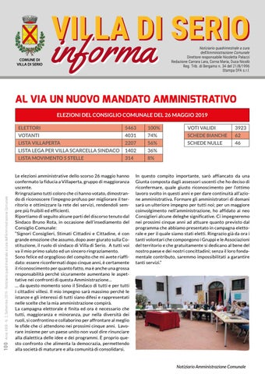

**Descrizione storico-bibliografica**

\***Informa** : notiziario bimestrale dell'Amministrazione comunale di Villa di Serio. - Ranica : Maggiolini Lino, [1991-2005]. – 15 volumi : ill. ; 30 cm. ((Descrizione basata su: anno 11, n. 40 (settembre 2001). - LO11621222

\***Villa di Serio informa** : notiziario bimestrale / a cura dell'Amministrazione comunale. - -anno 50, n. 2=103 (dicembre 2020). - Villa di Serio : Comune, [2006-2020]. – 15 volumi : ill. ; 30 cm. ((Direttore responsabile: **Nicoletta Palazzi**. - Descrizione basata su: Anno 16, n. 1 (marzo 2006) = 61. - CFI0680313

Autore: Villa di Serio

Soggetto: Villa di Serio - Amministrazione – Periodici

**Volumi disponibili in rete**: [2010-2020](https://www.halleyweb.com/c016240/zf/index.php/servizi-aggiuntivi/index/index/idtesto/20191)